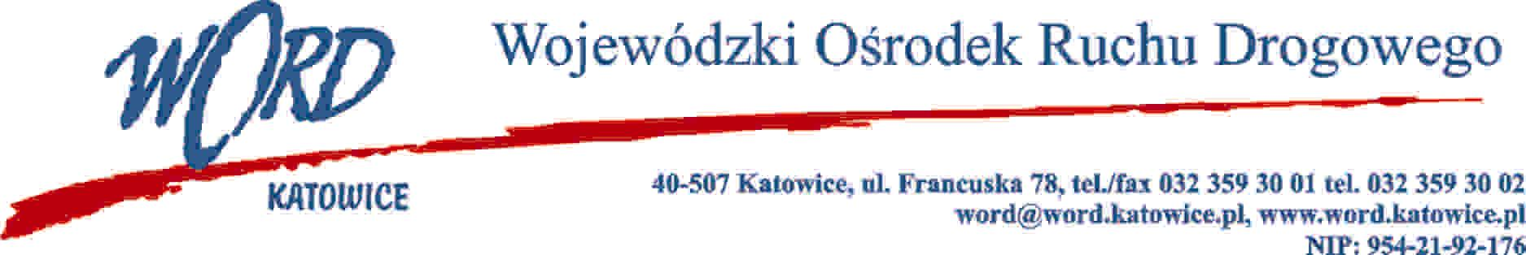
Postępowanie o udzielanie zamówienia publicznego o wartości poniżej 130.000 zł.
Katowice 20.01.2023 r.
AT-ZP.261.21.12.2023.ŁŻ
Informacja z otwarcia ofert w dniu 20.01.2023 r.
Dotyczy: informacji z otwarcia ofert w dniu 20.01.2023 r. o godz. 10:30 w postępowaniu w trybie regulaminu zamówień publicznych na wybór Wykonawcy, który będzie świadczył usługi w zakresie drukowania w formacie A4 (wraz z oprawą – bindowanie).
W przedmiotowym postępowaniu ofertę złożyli Wykonawcy:
Lp. | Wykonawca | Cena brutto | Ilość punktów
1 | PRINTS Adam Leszczyński ul. Stawowa 8, 40-095 Katowice NIP: 6342998714 | 1817,60 | 74,10
2 | Partner Poligrafia Andrzej Kardasz ul. Szosa Baranowicka 77, 15-523 Grabówka NIP: 5422036655 | 1722,00 | 78,21
3 | P.P.H.U. Janusz Ciosek Wielka Reklama ul. Księdza Jerzego Popiełuszki 13, 98-300 Wieluń NIP: 8320002720 | 3628,50 | 37,12
4 | MultiDORADCY.pl Dominik Ceglarski ul. Staszica 7 lok.33, 08-530 Dęblin NIP: 7162259878 | 7398,48 | 18,20
5 | PHU OLEJNIK Piotr Olejnik ul. Szwankowskiego 2/3 01-318 Warszawa NIP: 5271026043 | 2644,50 | 50,93
6 | Digital Media Sp. z o.o. ul. Garczyńskiego 4c, 64-920 Piła NIP: 7642293214 | 1586,70 | 84,88
7 | LITEKST Jarosław Lipiec ul. Bankowa 11, 40-007 Katowice NIP:6342412192 | 3198,00 | 42,12
8 | BGA Grzegorz Juśkiewicz ul. Żędowicka 49, 47-133 Barut NIP: 6310011248 | 1346,85 | 100,00
9 | ARW Studio B&W Wojciech Janecki ul. Podjazdowa 2/31, 41-200 Sosnowiec NIP: 6441853060 | 3653,10 | 36,87
Najkorzystniejszą ofertę złożył Wykonawca BGA Grzegorz Juśkiewicz ul. Żędowicka 49, 47-133 Barut NIP: 6310011248 i z tą też firmą zawarta zostanie stosowna umowa.
Dyrektor WORD Katowice
Krzysztof Przybylski
Otrzymują;
1) Wykonawcy
2) a/a

